# **实验 3-Verilog 综合实验：串口 uart实验报告**

姓名： 刘贤彬 学号： 23336159

1. **实验内容**

由于新的 FPGA 实验班没有七段数码管，然而后续实验中我们需要增加一种实验手段 来输出执行结果。因此，本次实验需要完成串口通讯实验，完成计算机（PC 电脑）与 FPGA 芯片之间的通讯交互，为后面的MIPS CPU 设计提供测试交互接口，输出打印CPU 的 计算结果。

实验目的：

掌握串口原理和时序协议标准

读懂串口Verilog 代码

掌握测试串口通讯的方法。

1. **实验过程**
2. 导入uart_top,uart_tx,uart_rx,uart_loop_tb等文件。
3. 编写uart_top文件。

uart_top代码：

module uart_top#(

parameter baudrate = 115200

)(

input wire CLK,

input wire RSTN,

input wire rx_i, // Receiver input

output wire tx_o // Transmitter output

);

localparam baud_div = 434 ;

// receive buffer register, read only

wire [7:0] rx_data;

wire [7:0] tx_data;

// parity error

wire parity_error;

wire [3:0] IIR_o;

reg [3:0] clr_int;

// tx flow control

wire tx_ready;

// rx flow control

wire rx_valid;

reg fifo_tx_valid;

reg tx_valid;

wire fifo_rx_valid;

reg fifo_rx_ready;

wire rx_ready;

wire fifo_wren;

wire fifo_rden;

wire fifo_full;

wire fifo_empty;

uart_rx u_uart_rx(

.clk_i ( CLK ),

.rstn_i ( RSTN ),

.rx_i ( rx_i ),

.cfg_en_i ( 1'b1 ),

.cfg_div_i ( 16'd0431 ),

.cfg_parity_en_i ( 1'b0 ),

.cfg_parity_sel_i ( 2'b00 ),

.cfg_bits_i ( 2'b11 ), // 2'b00 -> 5bit, 2'b01 -> 6bit, 2'b10 -> 7bit, 2'b11 -> 8bit

// .cfg_stop_bits_i ( regs_q[(LCR * 8) + 2] ),

.busy_o ( ),

.err_o ( parity_error ),

.err_clr_i ( 1'b0 ),

.rx_data_o ( rx_data ),

.rx_valid_o ( rx_valid ),

.rx_ready_i ( rx_ready )

);

uart_tx u_uart_tx(

.clk_i ( CLK ),

.rstn_i ( RSTN ),

.tx_o ( tx_o ),

.busy_o ( ),

.cfg_en_i ( 1'b1 ),

.cfg_div_i ( 16'd0431 ),

.cfg_parity_en_i ( 1'b0 ),

.cfg_parity_sel_i ( 2'b00 ),

.cfg_bits_i ( 2'b11 ), // 2'b00 -> 5bit, 2'b01 -> 6bit, 2'b10 -> 7bit, 2'b11 -> 8bit

.cfg_stop_bits_i ( 1'b1 ),

.tx_data_i ( tx_data ),

.tx_valid_i ( tx_valid ),

.tx_ready_o ( tx_ready )

);

// loop

fifo_8b u_fifo_8b (

.clk(CLK), // input wire clk

.srst(~RSTN), // input wire srst

.din(rx_data), // input wire [7 : 0] din

.wr_en(fifo_wren), // input wire wr_en

.rd_en(fifo_rden), // input wire rd_en

.dout(tx_data), // output wire [7 : 0] dout

.full(fifo_full), // output wire full

.empty(fifo_empty) // output wire empty

);

// your code here

assign fifo_wren = rx_valid && ~fifo_full;

assign fifo_rden = ~fifo_empty && tx_ready;

always @(posedge CLK or negedge RSTN)

if (!RSTN)

tx_valid <= 1'b0;

else

tx_valid <= fifo_rden;

assign rx_ready = ~fifo_full;

// your code end

endmodule

1. **编写uart_loop_tb文件：**

**uart_loop_tb代码：**

`timescale 1ns / 1ps

module axi_uartlite_0_exdes_tb;

// Internal signals

parameter clk_freq = 10;

reg clk;

reg rst_n;

reg tx_release;

reg [7:0] rx_data;

reg rx_valid;

wire rx_ready;

wire [7:0] tx_data;

reg tx_valid;

reg tx_ready;

wire fifo_wren;

wire fifo_rden;

wire fifo_full;

wire fifo_empty;

// Clock process to generate clock signals

always begin

# (clk_freq / 2) clk = ~clk;

end

// Reset signals

initial begin

clk = 1'b1;

rst_n = 1'b0;

#50 rst_n = 1'b1;

end

// DUT instantiation

fifo_8b u_fifo_8b (

.clk(clk), // input wire clk

.srst(~rst_n), // input wire srst

.din(rx_data), // input wire [7 : 0] din

.wr_en(fifo_wren), // input wire wr_en

.rd_en(fifo_rden), // input wire rd_en

.dout(tx_data), // output wire [7 : 0] dout

.full(fifo_full), // output wire full

.empty(fifo_empty) // output wire empty

);

// simulation code

initial begin

rx_data = 8'h25;

rx_valid = 1'b0;

tx_ready = 1'b1;

tx_release = 1'b0;

// oper after rst release

#80 tx_release = 1'b0;

// your code here

#10;

rx_valid = 1'b1;

rx_data = 8'h12;

#10;

rx_valid = 1'b0;

// your code end

// this signal used for release tx_ready

#80 tx_release = 1'b1;

#10 tx_release = 1'b0;

end

always @(posedge clk) begin

if(tx_valid)

tx_ready <= 1'b0;

else if (tx_release)

tx_ready <= 1'b1;

end

// loop code here

assign fifo_wren = rx_valid && ~fifo_full;

assign fifo_rden = ~fifo_empty && tx_ready;

always @(posedge clk or negedge rst_n)

if (!rst_n)

tx_valid <= 1'b0;

else

tx_valid <= fifo_rden;

assign rx_ready = ~fifo_full;

// loop code end

endmodule

1. **结果分析**

仿真图如下： 分析知图像符合实验要求。

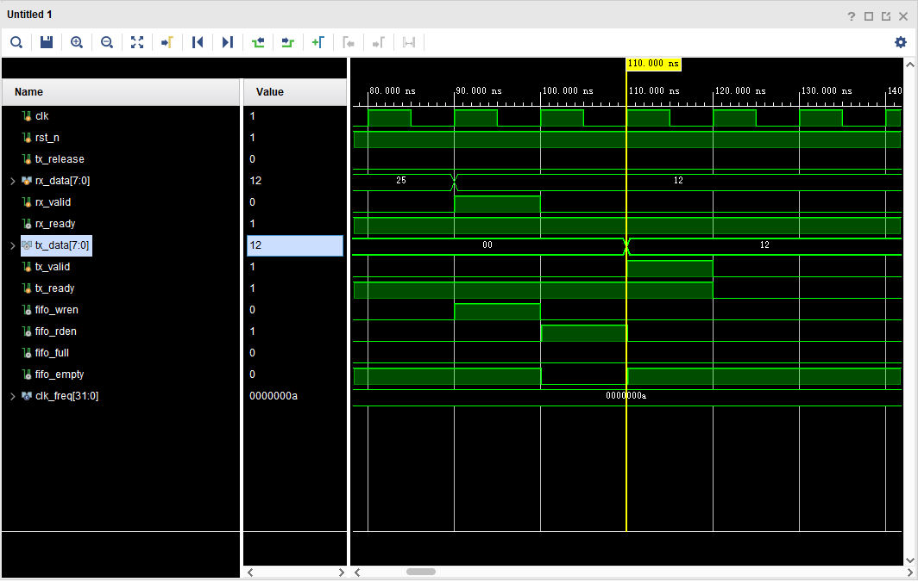

串口调试助手结果：成功实现实验要求。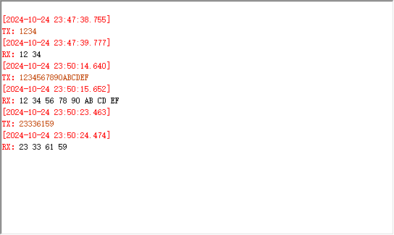

1. **总结**

本次实验实现串口通讯，进一步加深了对verilog代码的理解，掌握了串口原理和时序协议标准及测试串口通讯的方法。